SPIELANLEITUNG

„Escape the Room“
–
Party zwischen Büchern

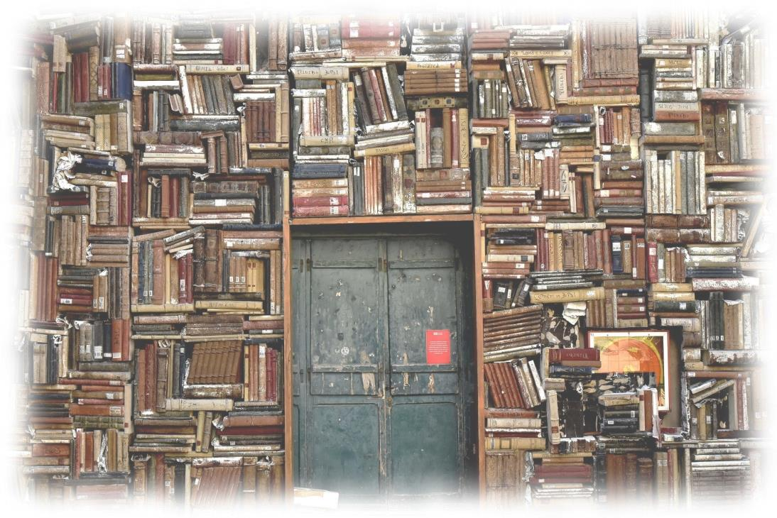

Idee und Konzept von
Rachel van Kooij

Die Geschichte
Es war eine coole Idee, sich heimlich am Freitagabend in der öffentlichen Bücherei einschließen zu lassen, um dort nachts eine Party zu feiern. Die Taschen mit den Getränken (das wenigste alkoholfrei) und dem Knabberzeug habt ihr unauffällig hinter den großen Sitzkissen im Kleinkinderbereich verstaut. Am Freitagabend hat die Bücherei bis 20:00 Uhr offen und ab 18:30 Uhr gibt es keine Kinder mehr, die die Sitzkissen verschieben. Zum Glück ist die Bibliothek ein wenig unübersichtlich, und jeder von euch findet ein Versteck. Die Bibliothekarin schaut aber sowieso nicht sehr genau. Sie ist müde und will rasch nachhause. Um 20:30 Uhr löscht sie die Lichter und wenig später ist alles ruhig.
Euer Partyraum ist im hinteren Teil der Bibliothek. Dort haben sie eine Ecke mit Sofas und einem niedrigen Tisch eingerichtet. Rundherum Regale mit Büchern.
„Finger weg“, sagt einer, als ein anderer nach einem Buch greift. „Wir sind nicht zum Lesen gekommen.“
Alle lachen.
Bald ist der Tisch mit Flaschen, Dosen und Chipspackungen überfüllt. Die Tür zum Rest der Bibliothek macht ihr lieber zu. Es wird wohl im Laufe der Nacht ein bisschen lauter werden.
Am nächsten Morgen seid ihr ganz schön verkatert.
„Zuerst mal aufs Klo und dann verschwinden wir“, meinst du. Als du aber die Tür öffnen willst, ist sie verschlossen. Du rüttelst nochmals und nochmals.
„He, jemand hat uns eingesperrt!“
Ratlos steht ihr vor der Tür. Es gibt keinen anderen Weg hinaus. Du kennst die Öffnungszeiten der Bibliothek. Am Wochenende ist zu. Erst am Montagnachmittag wird jemand hier herein kommen. Mehr als 48 Stunden. Das hält deine Blase niemals aus. Und bestimmt werden die Eltern die Polizei verständigen, wenn du nicht irgendwann heute zu Hause auftauchst.
Du siehst an den Gesichtern der anderen, dass sie sich Ähnliches überlegen.
Als ihr zu den Sofas zurückkehrt, schiebt einer die leeren Chipspackungen zur Seite und entdeckt eine kurze Nachricht und einige andere Zettel und Dinge, die vorhin nicht dort lagen. Jemand muss sie hingelegt haben, als ihr alle geschlafen habt.
Die Nachricht ist unmissverständlich.
„Wie nett, dass ihr ohne mich feiern wolltet. Tja, wer andere ausschließt, soll es selbst mal erleben, wie es ist, wenn man von allem, wo man jetzt sein möchte, ausgeschlossen ist. Viel Spaß am Montag, wenn hier alles auffliegt.“
Jeder von euch kennt wohl mindestens einen, der auch gerne dabei gewesen wäre. Aber es war halt eine exklusive Party. Der engste Kreis, nur die wirklich coolen Typen. Das muss man ja nicht gleich so übel nehmen.
Du drehst den Zettel um, auf der Rückseite steht noch was.
„P.S. Bin kein Unmensch. Mit etwas Grips und den Dingen, die ich euch zwischen eurem Müll da gelassen habe, könnt ihr mir einen Code zukommen lassen (einfach unter die Tür schieben). Ist er richtig, lass ich euch raus. Ich bin noch 80 Minuten im Haus.“
Ihr trommelt an die Tür, aber keiner kommt. Schließlich trennt ihr den Müll von jenen Dingen, die der Unbekannte dagelassen hat. Was zum Teufel sollt ihr damit anfangen? Noch 70 Minuten ...

Vorbereitung
In der Box ist Spielmaterial für bis zu 3 Gruppen enthalten. Eine Gruppe sollte aus ca. 4–6 MitspielerInnen bestehen.
Stellen Sie die Bücher in der Bibliothek auf, pro Gruppe sind das 7 Bücher. Die Bücher sind mit einem roten Punkt markiert, damit die SpielerInnen wissen, welche Bücher für die Lösung gebraucht werden.
Tipp: Alternativ können Sie die Bücher aus der Box in die Mitte des Raumes legen. Allerdings sollten Sie immer alle Bücher auflegen, da die Lösungen sonst zu einfach gefunden werden.
Auf einem Tisch liegen die Partyüberreste (leere Chipspackungen, Plastikbecher etc.) und dazwischen die Rätselhinweise (Tipp 1).
Bei der Spielleitung verbleiben jeweils die Hilfestellungen (Tipp 2 und Tipp 3 für jedes Buch), pro Gruppe ein Bogen, auf denen die Lösungsworte (und auch eine Menge andere Worte) stehen. Diese sind jeweils mit Zahlen versehen, die den Code ergeben werden.
Der benötigte Zeitrahmen beträgt 100 Minuten (Doppelschulstunde).

Ablauf
Die Gruppe (Gruppen) bekommen die Ausgangslage vorgelesen. Bei mehreren Gruppen muss jede Gruppe einen eigenen Platz haben. Jede Gruppe erhält Papier und Stifte, um die Lösungen zu notieren. Die Uhr wird eingeschaltet.
Die Gruppe muss nun anhand der Rätselhinweise die passenden Bücher finden (Man muss nicht unbedingt erwähnen, dass sie mit einem Punkt markiert sind). Die Hinweise beziehen sich auf das Cover, den Titel, die Autorin/den Autor, den Verlag, Umschlagtext usw.
Ist das Buch gefunden, befindet sich in den Büchern vorne ein Zettel mit Büroklammer befestigt, auf dem Buchseiten und eine Frage stehen. Die Seiten müssen gelesen werden, um die Frage zu beantworten. Die Antwort wird von der Gruppe notiert. Jede Gruppe muss 7 Bücher finden. Bücher müssen jeweils wieder korrekt zurückgestellt werden (eventuell Platzhalter bereitstellen).
Sind alle Lösungen gefunden, gibt die Spielleitung das Blatt mit den möglichen Lösungsworten her. Die Gruppe notiert sich (in der Reihenfolge, wie die Lösungsworte am Papier stehen) die dazu gehörenden Zahlen. So entsteht ein Zahlencode. Ist der Code richtig, ist das Spiel für diese Gruppe beendet. Ist er falsch, kann die Gruppe die Hinweise prüfen und so lange weiterspielen, bis die Zeit abgelaufen ist.
Wenn eine Gruppe mit einem Rätselhinweis nicht weiterkommt, kann sie bei der Spielleitung einen Tipp holen, zuerst Tipp 2 und wenn auch dieser nicht hilft Tipp 3. Die Spielleitung notiert die abgeholten Tipps. Am Ende des Spieles gibt es für diese Tipps Strafminuten (für Tipp 2 zum Beispiel drei Minuten, für Tipp 3 fünf Minuten).

Ende
Es gibt drei mögliche Endszenarien:
- Die Gruppe ist vor Ablauf der 70 Minuten fertig. Die Zeit wird notiert und dazu kommen eventuell noch die Strafminuten, wenn Tipps 2 oder Tipps 3 benutzt werden mussten. Wenn mehrere Gruppen gegeneinander spielen, hat die schnellste Gruppe gewonnen.
- Die Gruppe droht nicht fertig zu werden. In diesem Fall gibt die Spielleitung in den letzten 20 Minuten die fehlenden Tipps 3 her. So können die Bücher rasch gefunden werden.
- Nach vereinbarter Zeit wird das Spiel abgebrochen. Nicht gelöste Hinweise können von der Spielleitung aufgedeckt werden.

Variationen
- Weniger Bücher pro Gruppe
- Kürzere/längere Zeit für das Lösen der Rätsel
- Strafminuten anders berechnen
- Sich ein anderes Anfangsszenario ausdenken
- Das Blatt mit den möglichen Lösungsworten gleich hergeben

Ziele
Mit dem Spiel wird Folgendes beabsichtigt:
- In einem kurzen Zeitraum mehrere Bücher entdecken und anlesen
- Verschiedene Schreibstile und Inhalte kennenlernen
- Sich unbefangen in der Bibliothek bewegen
- Gruppendynamische Prozesse (Zusammenarbeit; Aufgaben verteilen in der Gruppe; einander zuhören; diskutieren, ob Lösungen richtig sind)

Viel Vergnügen!

Für Jugendliche unter 16 Jahre kann die Geschichte natürlich auch „alkoholfrei“ erzählt werden.

